**新 书 推 荐**

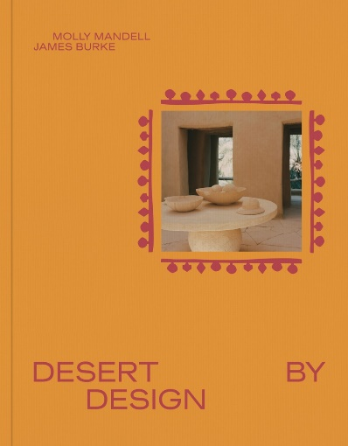**中文书名：《沙漠设计：创意思维、干旱地带、定制空间》**

**英文书名：DESERT BY DESIGN: Creative Minds, Arid Places, Tailor-Made Spaces**

**作 者：James Burke and Molly Mandell**

**出 版 社：Abrams Books**

**代理公司：ANA/Jessica Wu**

**页 数：336页**

**出版时间：2025年3月**

**代理地区：中国大陆、台湾**

**审读资料：电子稿**

**类 型：建筑与设计**

**内容简介：**

**《沙漠设计》介绍了干旱地带的室内空间，同样重要的是，介绍了居住在这些地方的创意人士。**

这是一封写给这些梦想家和实干家的情书，他们居住在世界各地的干旱地带，拥有一个共同的基本特征——缺少降水，但事实证明，他们有着更多的共同点。众所周知，沙漠并非以其宜居与舒适著称。因此，选择在那里生活的人们拥有某种精神，促使他们从挑战中获得灵感，不断创造和创新。本书探讨的正是这种精神的意味。

德克萨斯州沙漠居民莫莉·曼德尔（Molly Mandell）和詹姆斯·伯克（James Burke）踏上了探寻之旅，他们要找出三十多个不可思议的空间，并了解创造它们的人。按面积计算，沙漠占全球陆地面积的三分之一，因此，曼德尔和伯克需要走遍许多地方，他们穿越美国西南部，南至墨西哥和阿根廷，跨过大洋到达埃及、摩洛哥、西班牙和约旦。他们冒险前往印度和新西兰的小型沙漠。他们探访了高地沙漠和低地沙漠、城市沙漠和乡村沙漠、沙质沙漠和灌木丛生的沙漠。他们拍摄了伊夫·圣·罗兰（Yves Saint Laurent）、塞萨尔·曼里克（César Manrique）和唐纳德·贾德（Donald Judd）等人居住过的标志性沙漠空间，以及新的、开创性的建筑，同时采访了创造这些著名场所的编舞家、酒店经营者、雕塑家、环保主义者、厨师、音响工程师、保护主义者等。

本书的内容真实、优美、出人意料，绝非一般的室内设计书籍可比。从培养低调、高度实用、引人注目的审美观的小贴士，到唤起心灵生活的图片，以及与文化和自然保持密切联系的方法，《沙漠设计》既是对独特的气候、非凡的空间和令人难忘的个性的赞美，也是一本无论您身在何处，都能采用这种生活方式元素的手册。是的，这本书是为了沙漠之人而写——那些居住在沙漠中的人，或者那些与沙漠环境产生共鸣的人。但它也面向所有寻求真正设计灵感或勇于特立独行的人，无论他们是否真的身处沙漠。

**营销亮点：**

* **沙漠风潮正热：**沙漠美学正处于潮流前沿，沙漠中的独特创意社区最近吸引了大量媒体关注。
* **地点+设计=完美组合：**《冲浪小屋》（*Surf Shack*）和《旅居家园》（*Travel Home*）等书籍深入介绍了理想之地，以及如何在家居设计中唤起这些地方的记忆，引起了设计类图书买家和媒体的共鸣。
* **明星撰稿人：**本书收录了超过25位创意人士的空间设计作品，他们都有自己的平台，并将助力本书推广。
* **沙漠设计专家：**詹姆斯·伯克和莫莉·曼德尔本身就生活在沙漠中，并活跃于设计界，是这一主题的知名专家。他们曾带领乌拉圭创意机构CAMPO前往德克萨斯州的沙漠小镇马尔法，目前正在开发一个探索美墨边境文化和奇瓦瓦沙漠的项目。

**作者简介：**

**莫莉·曼德尔（Molly Mandell，曾任*Kinfolk*编辑）和詹姆斯·伯克（James Burke）**是居住在德克萨斯州马尔法的艺术文化作家和摄影师。他们的作品曾刊登在《Wallpaper*》、《Vogue Mexico》、《德克萨斯月刊》（*Texas Monthly*）、《Monocle》、《漫旅》（*Travel + Leisure*）、《洛杉矶时报》（*Los Angeles Times*）以及Gestalten出版的书籍中。伯克和曼德尔分别担任内森·威廉姆斯（Nathan Williams）的《眼睛》（*The Eye*）一书的文案编辑和编辑/艺术总监，该书于2018年成为亚马逊国际畅销书。目前，他们是总部位于哥本哈根的半年刊《Creative Voyage Paper》的编辑。

**内页样张：**

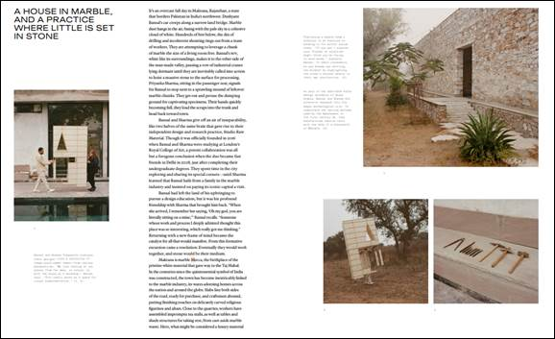

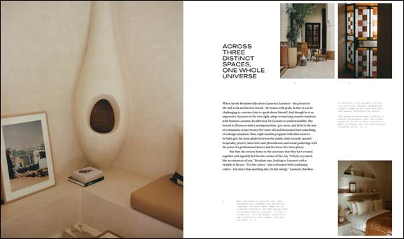

**感谢您的阅读！**

**请将反馈信息发至：版权负责人**

**Email**：[**Rights@nurnberg.com.cn**](mailto:Rights@nurnberg.com.cn)

安德鲁·纳伯格联合国际有限公司北京代表处

北京市海淀区中关村大街甲59号中国人民大学文化大厦1705室, 邮编：100872

电话：010-82504106, 传真：010-82504200

公司网址：[http://www.nurnberg.com.cn](http://www.nurnberg.com.cn/)

书目下载：<http://www.nurnberg.com.cn/booklist_zh/list.aspx>

书讯浏览：<http://www.nurnberg.com.cn/book/book.aspx>

视频推荐：<http://www.nurnberg.com.cn/video/video.aspx>

豆瓣小站：<http://site.douban.com/110577/>

新浪微博：[安德鲁纳伯格公司的微博_微博 (weibo.com)](https://weibo.com/1877653117/profile?topnav=1&wvr=6)

微信订阅号：ANABJ2002

